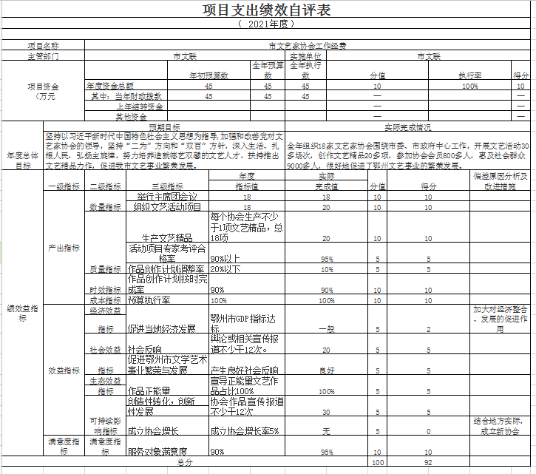

项目支出绩效自评表
（2021年度）
项目名称 |  | 《江南风》编辑出版和文艺惠民活动专项经费
主管部门 |  | 鄂州市文学艺术界联合会 |  |  |  |  | 实施单位 |  | 鄂州市文学艺术界联合会
项目资金  （万元） |  |  |  | 年初预算数 | 全年预算数 |  | 全年执行数 |  | 分值 |  | 执行率 |  | 得分
 |  | 年度资金总额 |  | 25 | 25 |  | 25 |  | 10 |  | 100% |  | 10
 |  | 其中：当年财政拨款 |  | 25 | 25 |  | 25 |  | — |  |  |  | —
 |  | 上年结转资金 |  |  |  |  |  |  | — |  |  |  | —
 |  | 其他资金 |  |  |  |  |  |  | — |  |  |  | —
年度总体目标 | 预期目标 |  |  |  |  |  | 实际完成情况
年度总体目标 | 《江南风》每年出版4期，印3000份；积极开展文艺惠民活动。 |  |  |  |  |  | 已完成
绩  效  指  标 | 一级指标 | 二级指标 | 三级指标 |  |  | 年度  指标值 | 实际  完成值 | 分值 |  | 得分 |  | 偏差原因分析及改进措施
绩  效  指  标 | 产出指标 | 数量指标 | 指标1：出版期数 |  |  | 4期 | 4期 | 10 |  | 10
绩  效  指  标 | 产出指标 | 数量指标 | 指标2：开展文艺惠民活动开展次数 |  |  | 6次 | 6次 | 10 |  | 10
绩  效  指  标 | 产出指标 | 质量指标 | 指标1：活动项目专家考评合格率 |  |  | 90%以上 | 90%以上 | 10 |  | 10
绩  效  指  标 | 产出指标 | 质量指标 | 指标2：意识形态内容审核 |  |  | 良好 | 良好 | 10 |  | 10
绩  效  指  标 | 产出指标 | 时效指标 | 指标1：文艺惠民活动开展率 |  |  | 100% | 100% | 5 |  | 5
绩  效  指  标 | 产出指标 | 时效指标 | 指标2：期刊计划按时完成率 |  |  | 100% | 100% | 5 |  | 5
绩  效  指  标 | 产出指标 | 成本指标 | 指标1：印刷成本控制率 |  |  | 100% | 100% | 10 |  | 10
绩  效  指  标 | 效益指标 | 经济效益  指标 | 指标1：义务演出不产生经济效益 |  |  | 良好 | 良好 | 5 |  | 5
绩  效  指  标 | 效益指标 | 社会效益  指标 | 指标1：促进鄂州市文学艺术事业繁荣 |  |  | 良好 | 良好 | 10 |  | 10
绩  效  指  标 | 效益指标 | 生态效益  指标 | 指标1：演出做好清洁工作，保证环境整洁 |  |  | 良好 | 良好 | 5 |  | 5
绩  效  指  标 | 效益指标 | 可持续影响指标 | 指标1：推进刊物建设可持续性发展 |  |  | 良好 | 良好 | 10 |  | 10
绩  效  指  标 | 满意度  指标 | 服务对象满意度指标 | 指标1：服务对象满意率 |  |  | 100% | 100% | 10 |  | 10
总分 |  |  |  |  |  |  |  | 100 |  | 100

项目支出绩效自评表
（2021年度）
项目名称 |  | 扶持优势文化产业发展（宣传文化事业）专项资金
主管部门 |  | 鄂州市文学艺术界联合会 |  |  |  |  | 实施单位 |  | 鄂州市文学艺术界联合会
项目资金  （万元） |  |  |  | 年初预算数 | 全年预算数 |  | 全年执行数 |  | 分值 |  | 执行率 |  | 得分
 |  | 年度资金总额 |  | 0 | 164.61 |  | 164.61 |  | 10 |  | 100% |  | 10
 |  | 其中：当年财政拨款 |  | 0 | 164.61 |  | 164.61 |  | — |  | 100% |  | —
 |  | 上年结转资金 |  |  |  |  |  |  | — |  |  |  | —
 |  | 其他资金 |  |  |  |  |  |  | — |  |  |  | —
年度总体目标 | 预期目标 |  |  |  |  |  | 实际完成情况
年度总体目标 | 宣传文化旅游发展专项资金。编辑出版脱贫攻坚报告文学集文学作品集；2021红色文艺轻骑兵系列文艺活动。 |  |  |  |  |  | 已完成
绩  效  指  标 | 一级指标 | 二级指标 | 三级指标 |  |  | 年度  指标值 | 实际  完成值 | 分值 |  | 得分 |  | 偏差原因分析及改进措施
绩  效  指  标 | 产出指标 | 数量指标 | 2021红色文艺轻骑兵系列文艺活动 |  |  | 良好、一般 | 良好 | 10 |  | 20
绩  效  指  标 | 产出指标 | 数量指标 | 编辑出版脱贫攻坚报告文学集文学作品集 |  |  | 良好、一般 | 良好 | 10 |  | 15
绩  效  指  标 | 产出指标 | 数量指标 | 宣传文化事业奖励 |  |  | 良好、一般 | 良好 | 10 |  | 15
绩  效  指  标 | 产出指标 | 质量指标 | 指标1：作品创作计划调整率 |  |  | ≦20% | ≦20% | 10 |  | 10
绩  效  指  标 | 产出指标 | 时效指标 | 指标1：作品创作计划按时完成率 |  |  | 90% | 100% | 10 |  | 10
绩  效  指  标 | 产出指标 | 成本指标 | 指标1：预算执行率 |  |  | 100% | 100% | 10 |  | 10
绩  效  指  标 | 效益指标 | 社会效益  指标 | 造成社会反响的舆论或相关宣传报道 |  |  | 良好、一般 | 良好 | 10 |  | 10
绩  效  指  标 | 满意度  指标 | 服务对象满意度指标 | 指标1：服务对象满意率 |  |  | 90% | 100% | 10 |  | 10
总分 |  |  |  |  |  |  |  | 100 |  | 100

项目支出绩效自评表
（2021年度）
项目名称 |  | 文艺基地建设经费
主管部门 |  | 鄂州市文学艺术界联合会 |  |  |  |  | 实施单位 |  | 鄂州市文学艺术界联合会
项目资金  （万元） |  |  |  | 年初预算数 | 全年预算数 |  | 全年执行数 |  | 分值 |  | 执行率 |  | 得分
 |  | 年度资金总额 |  | 4.76 | 4.76 |  | 4.76 |  | 10 |  | 100% |  | 10
 |  | 其中：当年财政拨款 |  | 4.76 | 4.76 |  | 4.76 |  | — |  | 100% |  | —
 |  | 上年结转资金 |  |  |  |  |  |  | — |  |  |  | —
 |  | 其他资金 |  |  |  |  |  |  | — |  |  |  | —
年度总体目标 | 预期目标 |  |  |  |  |  | 实际完成情况
年度总体目标 | 基地建成后，将成为集协会办公、大师工作室、精品展览厅、实训课堂、文艺演出、电商平台为一体的多功能综合性文艺实践基地。 |  |  |  |  |  | 已完成
绩  效  指  标 | 一级指标 | 二级指标 | 三级指标 |  |  | 年度  指标值 | 实际  完成值 | 分值 |  | 得分 |  | 偏差原因分析及改进措施
绩  效  指  标 | 产出指标 | 数量指标 | 展文艺㞡示活动次数 |  |  | 4 | 4 | 15 |  | 15
绩  效  指  标 | 产出指标 | 数量指标 | 开展文艺惠民活动开展次数 |  |  | 4 | 4 | 15 |  | 15
绩  效  指  标 | 产出指标 | 质量指标 | 活动项目专家考评合格率 |  |  | 90% | 90% | 15 |  | 15
绩  效  指  标 | 产出指标 | 质量指标 | 意识形态内容审核 |  |  | 良好、一般 | 良好 | 15 |  | 15
绩  效  指  标 | 产出指标 | 时效指标 | 文艺惠民活动开展率 |  |  | 90% | 100% | 10 |  | 10
绩  效  指  标 | 产出指标 | 成本指标 | 指标1：预算执行率 |  |  | 100% | 100% | 10 |  | 10
绩  效  指  标 | 效益指标 | 社会效益  指标 | 促进鄂州市文学艺术事业繁荣 |  |  | 良好、一般 | 良好 | 10 |  | 10
绩  效  指  标 | 满意度  指标 | 服务对象满意度指标 | 指标1：服务对象满意率 |  |  | 100% | 100% | 10 |  | 10
总分 |  |  |  |  |  |  |  | 100 |  | 100

项目支出绩效自评表
（2021年度）
项目名称 |  | 庆祝中国共产党成立100周年和党史学习教育主题文化活动经费
主管部门 |  | 鄂州市文学艺术界联合会 |  |  |  |  | 实施单位 |  | 鄂州市文学艺术界联合会
项目资金  （万元） |  |  |  | 年初预算数 | 全年预算数 |  | 全年执行数 |  | 分值 |  | 执行率 |  | 得分
 |  | 年度资金总额 |  | 0 | 138.35 |  | 138.35 |  | 10 |  | 100% |  | 10
 |  | 其中：当年财政拨款 |  | 0 | 138.35 |  | 138.35 |  | — |  | 100% |  | —
 |  | 上年结转资金 |  |  |  |  |  |  | — |  |  |  | —
 |  | 其他资金 |  |  |  |  |  |  | — |  |  |  | —
年度总体目标 | 预期目标 |  |  |  |  |  | 实际完成情况
年度总体目标 | 开展“庆祝党的100周年”系列文艺活动,开展党史学习教育主题文化活动. |  |  |  |  |  | 已完成
绩  效  指  标 | 一级指标 | 二级指标 | 三级指标 |  |  | 年度  指标值 | 实际  完成值 | 分值 |  | 得分 |  | 偏差原因分析及改进措施
绩  效  指  标 | 产出指标 | 数量指标 | 开展“庆祝党的100周年”系列文艺活动 |  |  | 4次 | 4 | 15 |  | 15
绩  效  指  标 | 产出指标 | 数量指标 | 党史学习教育主题文化活动 |  |  | 4次 | 4 | 15 |  | 15
绩  效  指  标 | 产出指标 | 质量指标 | 指标1：作品创作计划调整率 |  |  | ≦20% | ≦20% | 15 |  | 15
绩  效  指  标 | 产出指标 | 质量指标 | 意识形态内容审核 |  |  | 良好、一般 | 良好 | 15 |  | 15
绩  效  指  标 | 产出指标 | 时效指标 | 指标1：作品创作计划按时完成率 |  |  | 90% | 100% | 10 |  | 10
绩  效  指  标 | 产出指标 | 成本指标 | 指标1：预算执行率 |  |  | 100% | 100% | 10 |  | 10
绩  效  指  标 | 效益指标 | 社会效益  指标 | 指标1：造成社会反响的舆论或相关宣传报道 |  |  | 良好 | 良好 | 10 |  | 10
绩  效  指  标 | 满意度  指标 | 服务对象满意度指标 | 指标1：服务对象满意率 |  |  | 100% | 100% | 10 |  | 10
总分 |  |  |  |  |  |  |  | 100 |  | 100

